瑞思特产品关键参数说明

编制:田永浩

日期：2018.1.12

修订记录:

|  |  |  |  |
| --- | --- | --- | --- |
| 版本 | 日期 | 作者 | 修改描述 |
| V1.0.0 | 2018.1.12 | 田永浩 | 初稿 |
| V1.0.1 | 2017.1.29 | 田永浩 | 添加uuid定义 |
| V1.0.2 | 2018.3.7 | 陈晨 | 添加ClientID定义 |
| V1.0.3 | 2018.4.12 | 田永浩 | 1. 添加DeviceID相关内容 2. 废除SIP帐号规则 |

## 一、智慧社区网络结构图（部分）

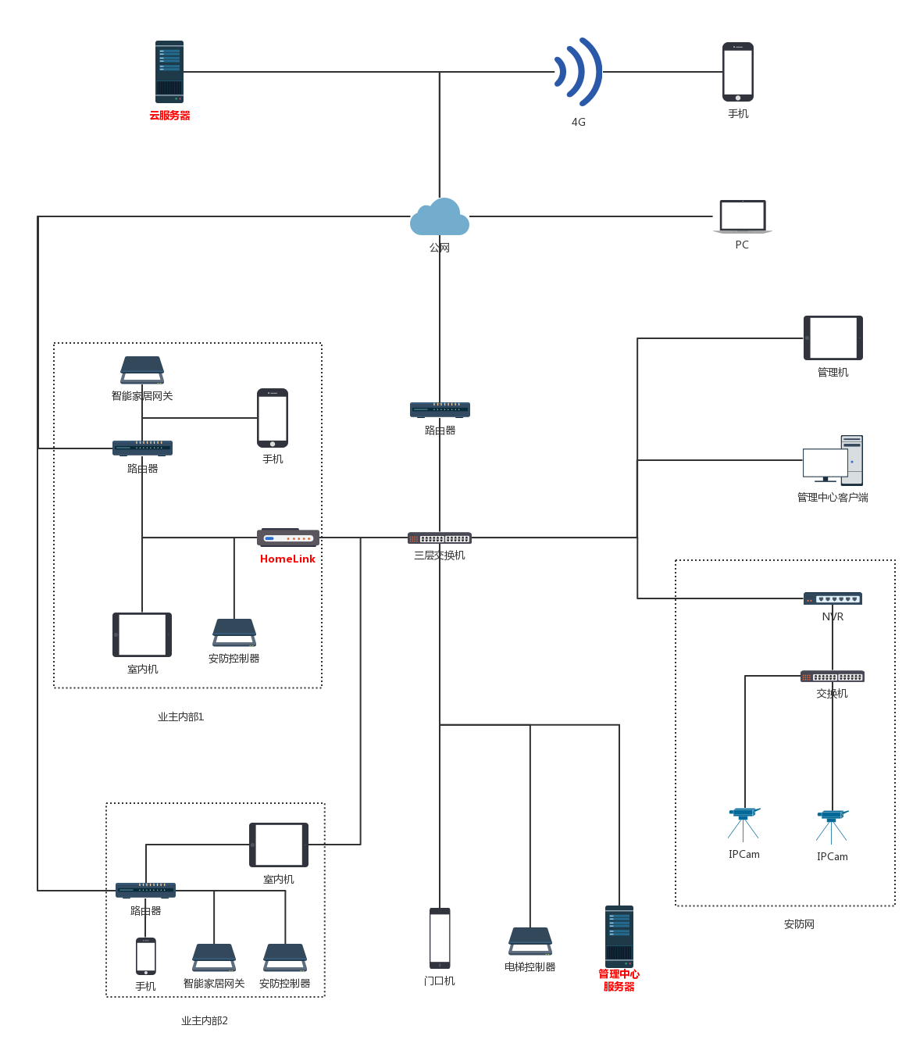

**二、DeviceID**

设备ID的作用是标示设备的类型和地理位置信息。不标识设备的唯一性

智慧社区系统中需要设备ID的机器有

|  |  |  |  |  |
| --- | --- | --- | --- | --- |
| 类型 | 格式 | 例 | 设备ID | 备注 |
| 管理中心服务器 | 00AAABBCCCCDD | 管理中心服务器 | 0000000000000 | DD为”00” |
| 管理中心客户端 | 00AAABBCCCCDD | 1号管理中心客户端 | 0000000000100 | DD为”00” |
| 室内机 | 01AAABBCCCCDD | 3栋2单元1314室1号 | 0100302131401 | DD为编号 |
| 门口机 | 02AAABBCCCCDD | 3栋2单元1号 | 0200302000100 | DD为”00” |
| 围墙机 | 03AAAAACCCCDD | 1号围墙机 | 0300000000100 | DD为”00” |
| 独立门禁 | 04AAAAACCCCDD | 1号独立门禁 | 0400000000100 | DD为”00” |
| 扩展安防 | 05AAABBCCCCDD | 3栋2单元1314室1号 | 0500302131401 | DD为编号 |
| 独立安防 | 06AAABBCCCCDD | 3栋2单元1314室1号 | 0600302131401 | DD为编号 |
| 门卫机 | 07AAABBCCCCDD | 3栋2单元1号 | 0700302000100 | DD为”00” |
| 桌面机 | 08AAAAAAAAADD | Sip帐号602 | 0860200 | AAAAAAAAA为sip帐号，最大20位 |
| 二次确认门口机 | 09AAABBCCCCDD | 3栋2单元1314室1号 | 0900302131401 | DD为编号 |
| 会议室终端 | 10AAABBCCCCDD | 1314室1号 | 0900101131401 | AAABB固定为”00101”,DD为编号 |
| 电梯连接器 | 11AAABBCCCCDD | 3栋2单元1号 | 1100302000100 | DD为”00” |
| HomeLink | 12AAABBCCCCDD | 3栋2单元1314室 | 1200302131400 | DD为”00” |
| 移动终端 | 13AAABBCCCCDD | 3栋2单元1314室 | 1300302131400 | DD为”00” |
| 虚拟组 | 99AAABBCCCCDD | 虚拟组1 | 9900000000100 | DD为”00” |

* 没有HomeLink的情况时，室内机的DD位 为00；有HomeLink,按照编号累加，最多4台室内机
* 新的安防控制器 按照扩展安防处理。
* 移动终端 DD 两位 00表示android. 01 表示ios 02 表示 微信
* 管理中心服务器仅有一个
* 管理中心客户端DeviceID，不能重复，按序号递增。
* 虚拟组为解决对讲中响铃组分类标识的问题，不存在具体的设备，只是虚拟设备。按序号递增。

**三、SIP帐号**

Sip 帐号 是对讲专用，需要通过门牌号解决GROUP的问题，而且帐号预先分配，所以和设备ID有本质的区别。

|  |  |  |  |  |
| --- | --- | --- | --- | --- |
| 类型 | 格式 | 例子 | SIP帐号 | 备注 |
| 门口机 | AAABBDD | A栋1门1号 | 00A0101 | DD为编号 |
| 室内机或者HomeLink | AAABBCCCC00 | A栋1门1314室 | 00A01131400 |  |
| 围墙机 | 00000DD | 1号 | 0000001 | DD为编号 |
| APP | AAABBCCCCDD | A栋1门1314室1号 | 00A01131401 | DD为编号，从01开始 |
| 门卫机 | AAABB0000DD | A栋1门1号 | 00A01000001 | DD为编号 |

备注：在HomeLink下的室内机或者APP 帐号由HomeLink 分配，此处略

**四、UUID**

UUID 唯一标识设备，~~出厂时每个机器只有唯一一个uuid,不能修改，除非刷机~~

UUID不协带业务信息

UUID生成规则是基于UUID version 1版本，以时间戳、随机数和机器MAC地址等元素组成。

每次开机会自动生成一个新的UUID，其中时间戳可变，但是机器MAC地址不会变。

例如：某机器两次开机后的UUID：

UUID1:111bf227-5566-7788-99aa-001216811f77

UUID2:3dd91c2d-5566-7788-99aa-001216811f77

其中机器MAC为001216811f77,每次开机UUID可以变，但是后面的MAC地址不会变。

**五、Discovery服务**

我们所有的网络产品，通过我们的软件，可以在局域网内都可以找到。而且可以做到自组网。

工作流程：我们的设备加入到一个特定的组播组里面，监听一个特定的端口，搜索软件往这个组地址里发送数据，收到的设备自动回复自己的基本信息包括（IP ，型号等等）

后续会提供公共的库，提供标准api

**六、ClientID**

MQTT作为我们所有网络产品的重要技术组件，帮助我们实现如下功能：

1. 在线检测
2. 通知推送（公告、消息、预定等等）

ClientID作为MQTT里面最重要的参数之一，标识每台设备的唯一性。现定义其生成规则为： MAC地址+“?”+DeviceID 。**备注：MAC地址优先取有线网卡MAC地址，DeviceID非空。**

例如某MAC地址为1c:87:76:51:76:7a和门牌号为3栋2单元1314室1号的室内机，那么这台机器的ClientID就是:1c:87:76:51:76:7a? 0100302131401